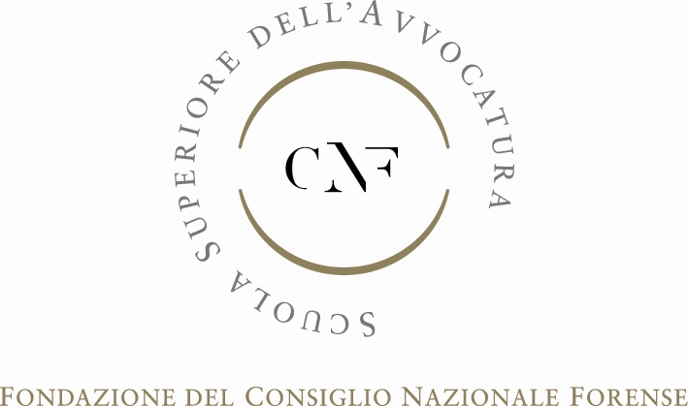


F.LE.PAR.
ASSOCIAZIONE AVVOCATI INAIL

Utilizzo delle nuove tecnologie e deontologia forense

Roma, Piazza delle Cinque Giornate, n. 3
19 dicembre 2011 – dalle ore 14.30 alle ore 17.30

SALUTI

Avv. Carlo Martuccelli
Scuola Superiore dell’Avvocatura

Avv. Tiziana Cignarelli
Segretario Associazione Avvocati INAIL

PRESENTAZIONE DEL NUOVO SITO DELL’ASSOCIAZIONE WWW.AVVOCATINAIL.IT
Avv. Roberto De Martino

COORDINA I LAVORI
Avv. Giuseppe Lisi
Segretario Generale F.LE.PAR. – Federazione Legali Enti Parastatali

RELAZIONI

“Il processo civile telematico nei suoi risvolti relativi al rapporto magistratura-avvocatura anche sotto il profilo deontologico”
Dott. Paolo Mormile
Giudice Sezione Lavoro Tribunale di Roma

“Riforma dell'ordinamento professionale forense e prospettive per gli iscritti all'elenco speciale”
Avv. Rodolfo Murra
Consigliere dell’Ordine degli Avvocati di Roma

“Il diritto dell’Avvocato di dare informazioni, nel quadro dei doveri previsti dal Codice Deontologico. L’utilizzo della rete internet”
Avv. Giovanni Silingardi
Avvocatura INAIL

Al termine dell’incontro sarà offerto a tutti i partecipanti un buffet per festeggiare insieme il nuovo sito dell’Associazione Avvocati INAIL WWW.AVVOCATINAIL.IT

La partecipazione al seminario è gratuita. Le iscrizioni potranno essere effettuate on line dal sito: www.scuolasuperioreavvocatura.it o via e-mail all’indirizzo di posta elettronica: segreteria@scuolasuperioreavvocatura.it.
Ai partecipanti verranno rilasciati n. 3 crediti formativi in materia di deontologia secondo le prescrizioni del Regolamento sulla formazione continua approvato dal Consiglio Nazionale Forense.
Comitato di coordinamento:
per Associazione Avvocati I.N.A.I.L.: Avv. Roberto De Martino, Avv. Elvira Castellaneta
per Scuola Superiore dell’Avvocatura: Avv. Carlo Martuccelli, Avv. Vincenzo Comi

